Název školy: Základní škola Chomutov, Písečná 5144
Název materiálu:
VY_52_INOVACE_18_Laboratorní_práce_pozorování_mechové_rostliny_ev2
Číslo projektu: CZ 1.07/1.4.00/21.3355
Autor: Mgr. Eliška Vokatá
Datum tvorby:19. 9. 2013
Cílový ročník: sedmý
Vzdělávací oblast/obor/okruh: Člověk a příroda/ Přírodopis
Klíčové slovo: příchytná vlákna, lodyžka s lístky, štěp s tobolkou
Anotace: Tento pracovní list slouží k opakování a upevňování učiva mechorostů. Je založen na doplňování pojmů v laboratorní práci a je doplněn obrázkovým materiálem.

Jméno:
Třída:
Datum:
Úkol: Pozoruj a popiš části mechové rostlinky.
Pomůcky: pinzeta, podložní a krycí sklo, kapátko, preparační jehla, mikroskop, mechová rostlinka, lupa
Postup:
- Pozoruj lupou části mechové rostlinky.
- Pozorované části označené v nákresu uveď do závěru laboratorní práce.
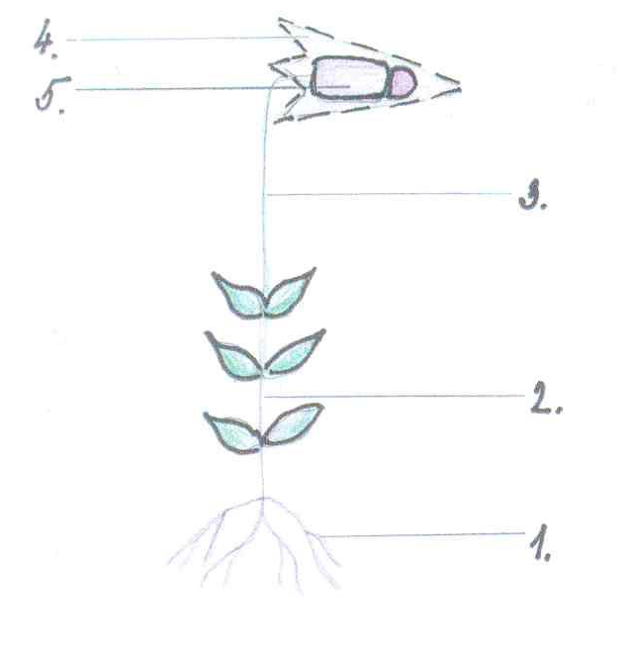
- Připrav mikroskopický preparát z lístku
- Pozoruj pod mikroskopem a zakresli:

Nákres:
- Závěr:
Mechová rostlinka se skládá:
- ______________________
- ______________________
- ______________________
- ______________________
- ______________________

Řešení:
- Závěr:
Mechová rostlinka se skládá:
- Příchytná vlákna
- Lodyžka s lístky
- Štěp
- Čepička
- Tobolka

